ФЕДЕРАЛЬНОЕ АГЕНСТВО ПО ОБРАЗОВАНИЮ

НОВГОРОДСКИЙ ГОСУДАРСТВЕННЫЙ УНИВЕРСИТЕТ

Имени ЯРОСЛАВА МУДРОГО

ИНСТИТУТ ЭКОНОМИКИ И УПРАВЛЕНИЯ

Кафедра: Статистики и экономико-математических методов

**Отчет**

По дисциплине статистика

Лабораторная работа по теме:

«Корреляционно регрессионный анализ»

Вариант 2

Выполнила студентка гр.8431

Гарбузова Ю.

Егарева Т. Н

Ерошенко Н.Н

Проверила

Фетисова Г.В

Великий Новгород

2010

Корреляционный анализ изучает стохастические связи между случайными величинами в экономике. Метод корреляции применяется для того, чтобы при сложном взаимодействии посторонних влияний выявить зависимость между результатом и факторами в том случае, если посторонние факторы не изменялись и не искажали основную зависимость. При этом число наблюдений должно быть достаточно велико, так как малое число наблюдений не позволяет обнаружить закономерность связи. Укрупненно можно рекомендовать: число наблюдений равно восьмикратному числу факторов, включенных в модель.

Задание:

1. Построить корреляционное поле зависимости между y и x1. Сделать вывод относительно формы и направления связи.
2. Построить уравнение регрессии между у и х1 (линейная, степенная, логарифмическая). Оценить каждую функцию через F-критерий, , ошибку аппроксимации.
3. Построить корреляционное поле зависимости между y и x2. Сделать вывод относительно формы и направления связи.
4. Построить двухфакторное уравнение регрессии между y, x1,x2. Оценить показатели тесноты связи.
5. Оценить модель через F-критерий Фишера.
6. Оценить параметры через t-критерий Стьюдента.

Исходные данные :

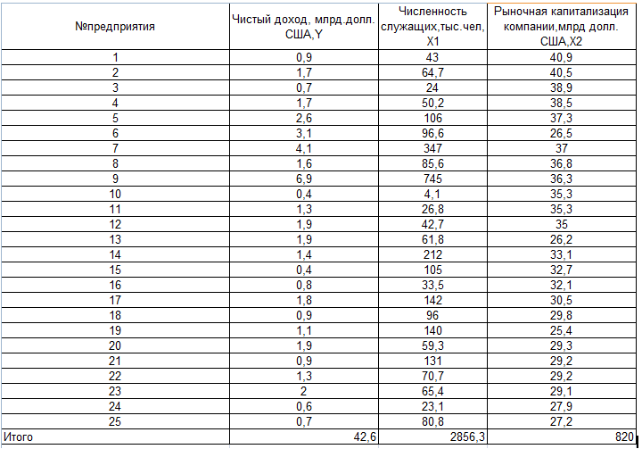

Уравнение регрессии между у и х1 (линейная):



F расч = (0,7451/(1-0,7451))*((25-1-1)/1) = 67,232

Уравнение регрессии между у и х1 (логарифмическая):



F расч = (0,4445/(1-0,4445))*((25-1-1)/1) = 18,404

Уравнение регрессии между у и х1 (степенная):



F расч = (0,4284/(1-0,4284))*((25-1-1)/1) = 0,019

|  |  |  |
| --- | --- | --- |
| линейная | F расч | 67,23146332 |
| логарифмическая | F расч | 18,40414041 |
| степенная | F расч | 0,019459742 |

|  |  |
| --- | --- |
| Е1 | 53,9 |
| Е2 | 72,5 |
| Е3 | 48,2 |

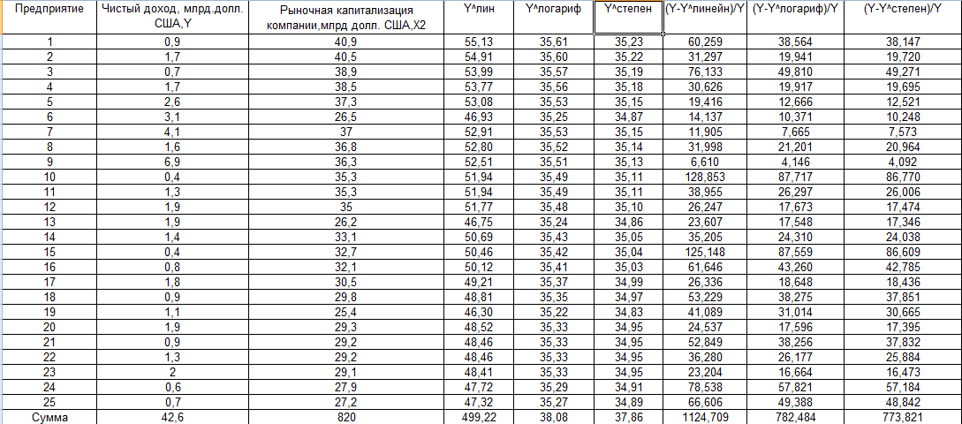

Уравнение регрессии между у и х2 (линейная):



Уравнение регрессии между у и х2(логарифмическая):



Уравнение регрессии между у и х2(степенная):



|  |  |
| --- | --- |
| E1 | 2171 |
| E2 | 166 |
| E3 | 165 |

С помощью пакета анализа

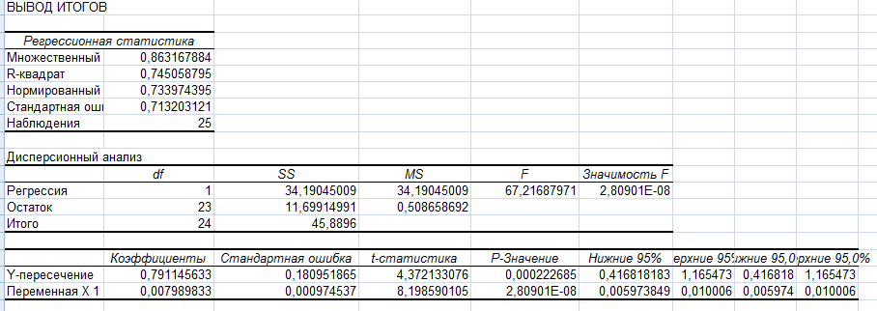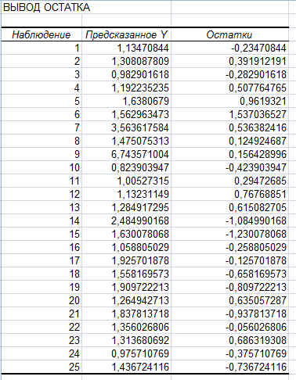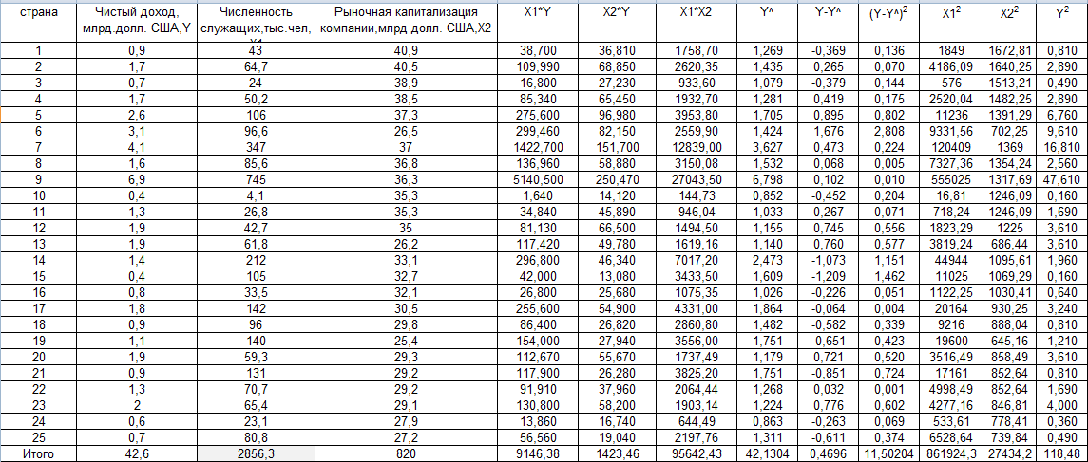

|  |
| --- |
| Y=0,148+0,008*x1+0,019*x2 |

|  |  |
| --- | --- |
| r yx1 | 0,863 |
| ryx2 | 0,005 |
| rx1x2 | 0,395 |
| r yx1x2 | 0,937 |
| ryx2x1 | -0,723 |
| rx1x2y | 0,772 |
| R yx1x2 | 0,937 |
| R^2 yx1x2 | 0,878 |
| сигма ост | 0,003 |
| Fрасч | 72,08 |
| Fтабл | 2,086 |
| стьюдента | 34,40 |

Линейный коэффициент корреляции может быть определен по формуле:

**

Или

.

Он изменяется в диапазоне от -1 до +1. положительный коэффициент характеризует прямую связь, отрицательный – обратную. Связь между факторным и результативным признаком можно признать тесной, если r>0,7.

Индекс корреляции может рассчитываться по формуле:

,

Индекс корреляции изменяется от 0 до 1.

оценка существенности связи на основе t – критерия Стьюдента (при оценке параметров) или F – критерия Фишера (при оценке уравнения регрессии).

 для линейной формы связи,

 для криволинейной формы связи,

где *k* – число параметров.

Нахождение аппроксимирующего уравнения, для чего определяется средняя ошибка аппроксимации

.

*F*-критерия Фишера:

